**Instrukcija par Grāmatvedības uzskaites(FG) un Personāla lietvedības (PP) procesu aprakstu lietošanu**

**Drošības iestatījumi:**

* Valsts kases mājas lapā atver Microsoft Excel failu, to lejupielādē;
* atver mapi, kurā fails saglabāts;
* 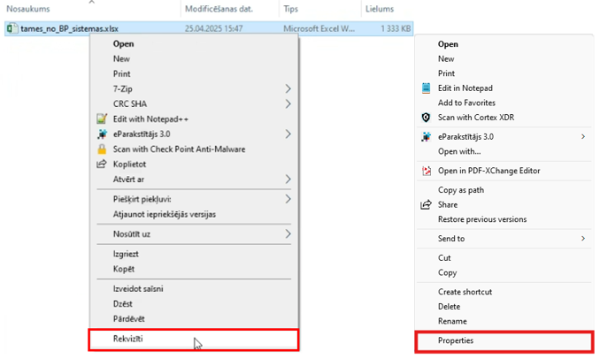noklikšķina ar peles labo pogu uz faila un izvēlas “Rekvizīti” (“Properties”);
* 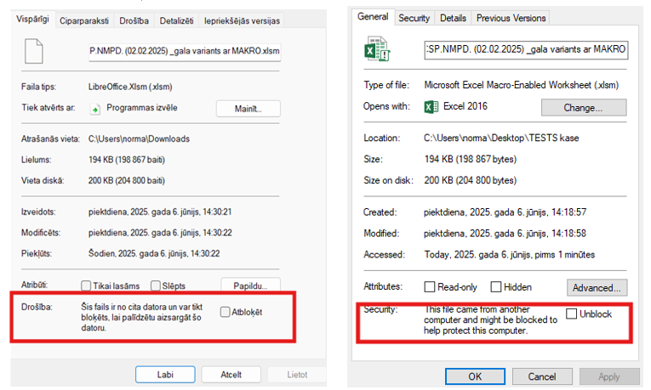cilnes “Vispārīgi” (“General”) atzīmē izvēles rūtiņu “Atbloķēt”(“Unblock”) un nospiest pogu“Labi” (“Ok”);

Brīdinājumi atverot failu Microsoft Excel programmā:

* parādoties šādam paziņojumam “Iespējot saturu” (“Enable Content”) nospiež pogu, kas aktivizēs faila iekšējo funkcionalitāti.

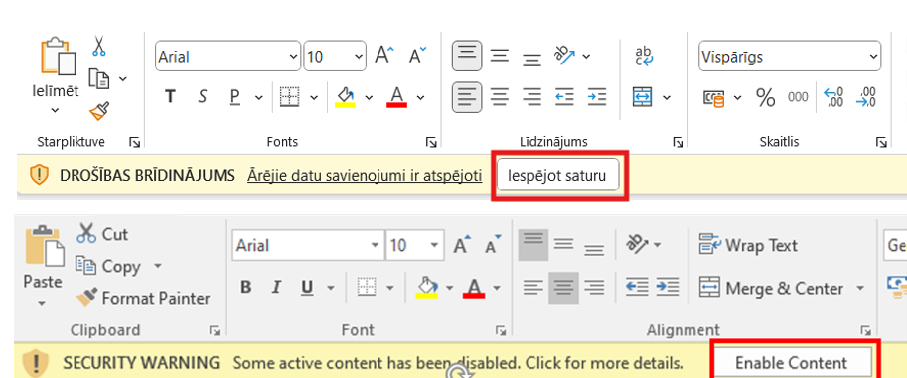

**Microsoft Excel programma var parādīties arī šādi paziņojumi**:

* **spiežot uz pogas “Iespējot makro” (“**Enable Macros**”)** tiks atļauta makro izpilde un varēs izmantot faila funkcionalitāti;
* 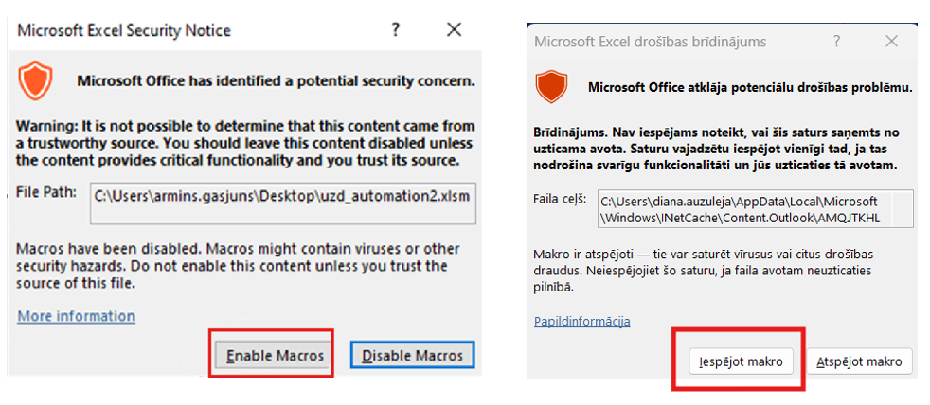**spiežot uz pogas “Atspējot makro”** (“Disable Macros”) tiks bloķēta makro izpilde un ierobežota faila funkcionalitāte.

**Grāmatvedības procesu (FG) un personāla procesa (PP) aprakstu izmantošana**

Excel failā lietotājs funkcionāli var filtrēt datus šādi:

* **D ailē (iestāžu atlase):**
* izvēloties interesējošo iestādi, piemēram, Valsts asinsdonoru centrs, tiek parādīta tikai šai iestādei raksturīgā informācija;
* izvēloties vērtību “Visas iestādes”, tiek parādīta informācija par visām iestādēm, kas iekļautas sarakstā.
* **no Q līdz AU ailēm (procesu apraksts):**
* konkrētai iestādei filtrā, izvēloties jebkuru citu vērtību, izņemot "blank", iegūst katram procesam atšķirīgas pieejamās opcijas, piemēram, “NĪP”', “Autotransports”, “Loģistika” u.c., iegūstam iestādes raksturīgos (specifiskos) darījumus;
* konkrētai iestādei, filtrā izvēloties vērtību "blank", iegūstam iestādes pamata darījumus (standarts).

**! Ja rodas tehniskas problēmas ar faila atvēršanu vai funkcionalitāti, lūdzu, sazināties ar kādu no atbalsta komandā norādītajām personām:** [**Diana.Auzuleja@kase.gov.lv**](mailto:Diana.Auzuleja@kase.gov.lv) **(Tālr. +37166958897)**

**[Daiga.Klavina@kase.gov.lv](mailto:Daiga.Klavina@kase.gov.lv) (Tālr. +37167074247)**

.